Titolo | CONTEGGIO BICI – Gemona d. Friuli
Prodotti utilizzati | TELECAMERA, NVR, SWITCH
Obiettivo: | Conteggiare le biciclette che attraversano la ciclabile all’altezza dell’ISIS Magrini Marchetti
Autore | Classe 4a SIA dell’ISIS Magrini Marchetti – Gemona del Friuli (UD)
Ringraziamenti | Amministrazione Comune di Gemona del Friuli, Ass. alla mobilità Goi Davis
Data | 1/06/2022

Progetto
Tecnico

ABSTRACT

L’idea è quella di utilizzare una telecamera dotata di intelligenza artificiale per riconoscere la forma di una bicicletta. La telecamera scelta è in grado di inviare a un server web in modo da memorizzare su un database di rete.

ANALISI DEI BISOGNI DEL COMUNE DI GEMONA DEL FRIULI
I bisogni espressi dall’amministrazione comunale di Gemona del Friuli sono sostanzialmente due:
- Conteggio delle biciclette passanti per la pista ciclabile
- Produzione di un database che gestisca e analizzi i dati raccolti

Primo bisogno: Conteggio delle biciclette passanti per la pista ciclabile.
Per soddisfare il primo bisogno si è pensato di utilizzare una videocamera.
camera dotata di intelligenza artificiale, la quale rileva il passaggio di veicoli, a motore e non, e di pedoni. Questa videocamera è stata programmata dagli studenti della 4A SIA affinchè conteggi unicamente le biciclette. In seguito sono state effettuate delle prove di passaggio da parte di uno studente, per perfezionare le impostazioni di registrazione della videocamera.
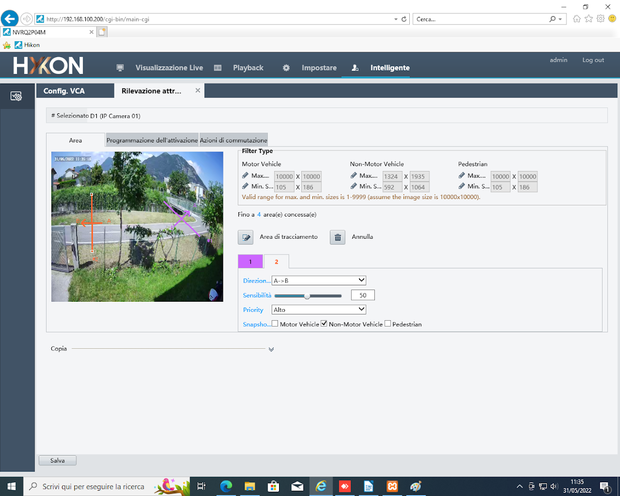
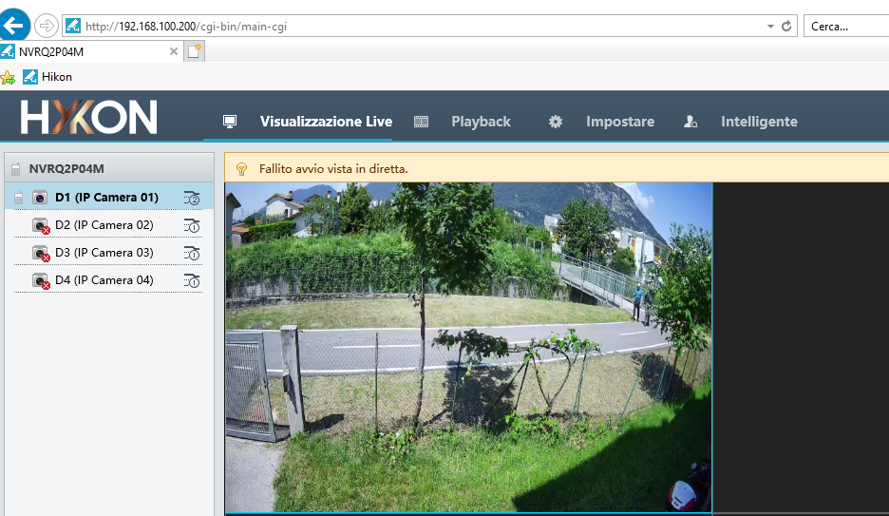 | 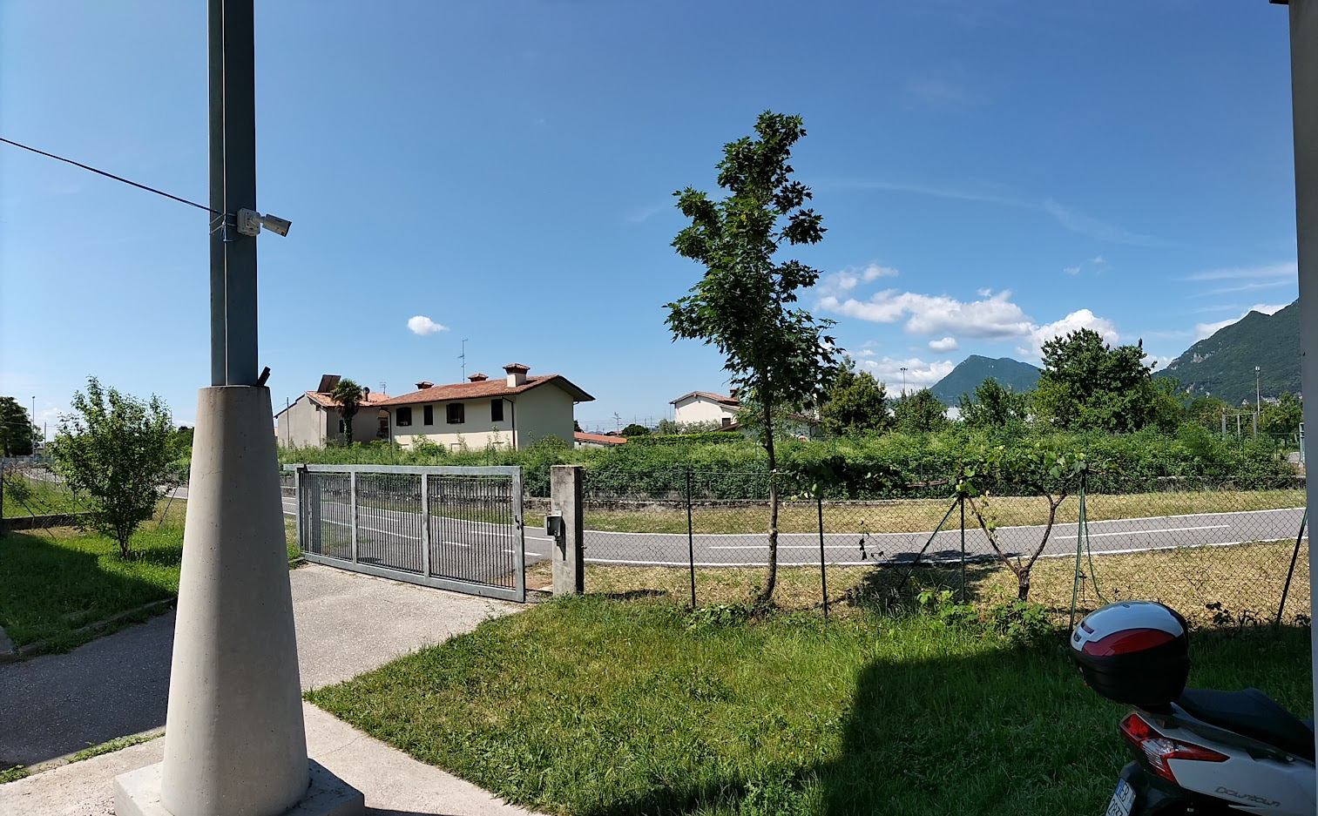
Ambiente di programmazione e controllo | Posizionamento della videocamera

Per posizionare la videocamera ed effettuare gli opportuni collegamenti, si è reso necessario l’intervento di un tecnico esperto e del tecnico della scuola il quale ha anche fornito alcuni materiali, tra cui lo switch, per il collegamento alla rete.

Secondo bisogno: Produzione di un database che gestisca e analizzi i dati raccolti
Alcuni studenti si sono incaricati di produrre un database per il conteggio delle bici passanti per il tratto di pista ciclabile selezionato. Con l’aiuto del professore di informatica il programma dedicato al progetto è stato perfezionato e reso dunque funzionante e pronto all’uso.
Non si esclude la possibilità futura dell’installazione di un’altra telecamera in uno o più punti del percorso ciclabile per una maggiore precisione di raccolta e analisi dei dati, pur sempre su richiesta del Comune di Gemona del Friuli.

DESCRIZIONE DEL SISTEMA DI CONTEGGIO DELLE BICICLETTE

In questa immagine è visibile il dispositivo di videoregistrazione, installato all’esterno dell’istituto scolastico da parte del tecnico.  Le specifice di questa fotocamera sono: sensore 1/2,8’’ CMOS Sony Starvis Back-illuminated, compressione H.264/H.265, ottica motorizzata 2,7-13,5 mm, Day/Night ICR (Filtro Meccanico), portata led 60m, protocollo Onvif 2.4, SD card, pulsante di reset, WDR, 3D DNR, BLC, ROI, Corridor Pattern, Defog, motion detector, FLK(Flicker Control), privacy mask, backup immagini su Dropbox e Google Cloud, gestione profili separati indipendenti. Viteria in acciaio, dim. 179(W)x90(H) x90(D)mm, da esterno e interno, peso 1,5Kg, alim. 12Vcc/PoE IEEE802.3af. Completa di Junction box. | 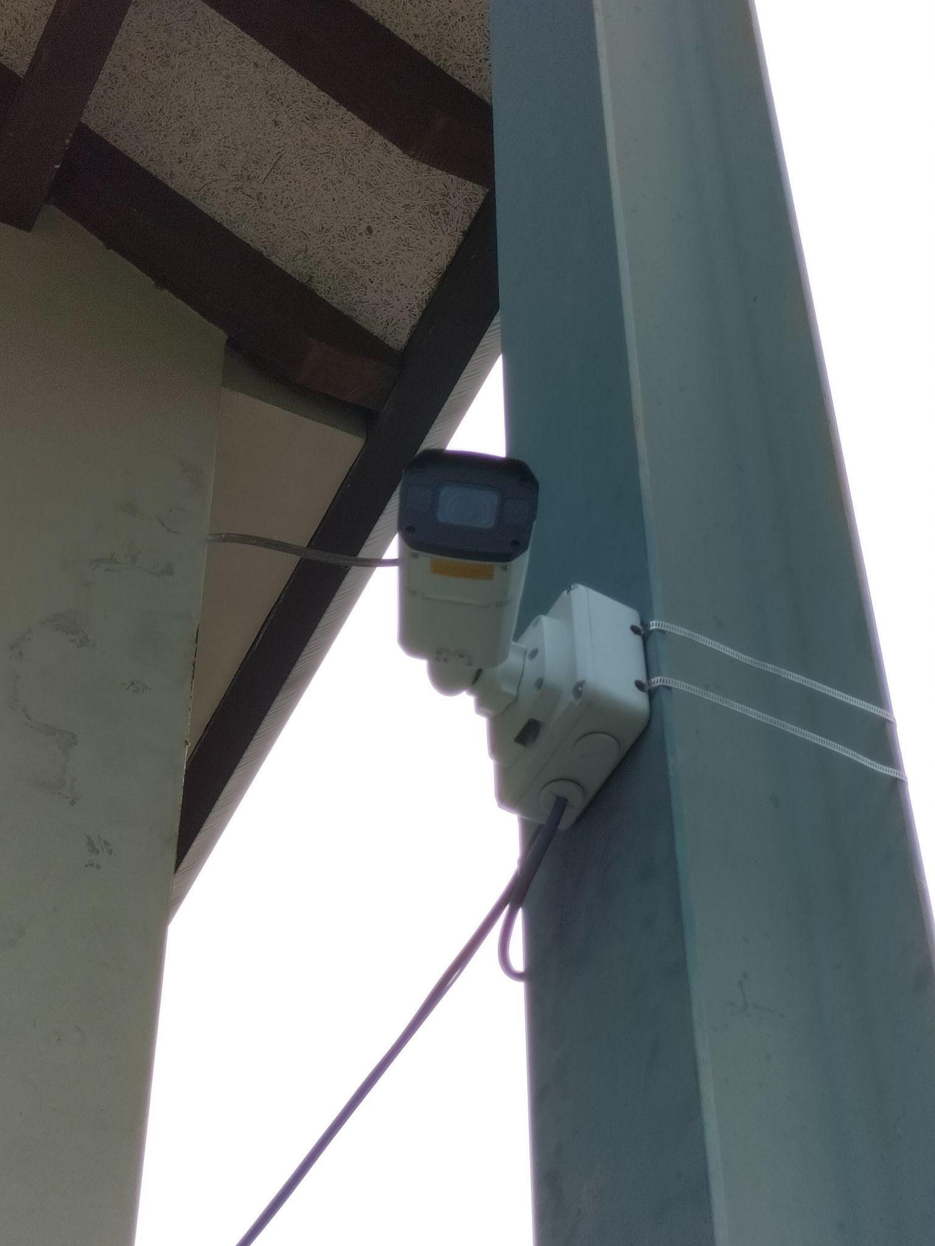
Le specifiche del NVR sono: risoluzione di registrazione 8MP 30fps, 4 porte POE max 30W cad. self- adaptive indipendenti e programmabili, max 54W totali, compressione Ultra 265/H.265/H.264, bitrate 80Mbps income/64Mbps outgoing, gestisce 4 canali con video analisi, uscite video HDMI 4K e VGA, 1 ingresso ed 1 uscita audio, 1 RJ45 self-adaptive 10/100 Mbps, tecnologia ANR, supporta telecamere di terze parti Onvif profile S/T/G, invio GET http personalizzabili per VCA/evento/diagnostica, ricezione comandi http per modifica impostazioni di sistema, RTSP, P2P, UPnP, NTP, DHCP, PPPoE, supporta 1HDD max 6Tb, log eventi, alim. 48Vdc esterno incluso, dim. 260mm × 240mm × 47mm, peso 1Kg. | 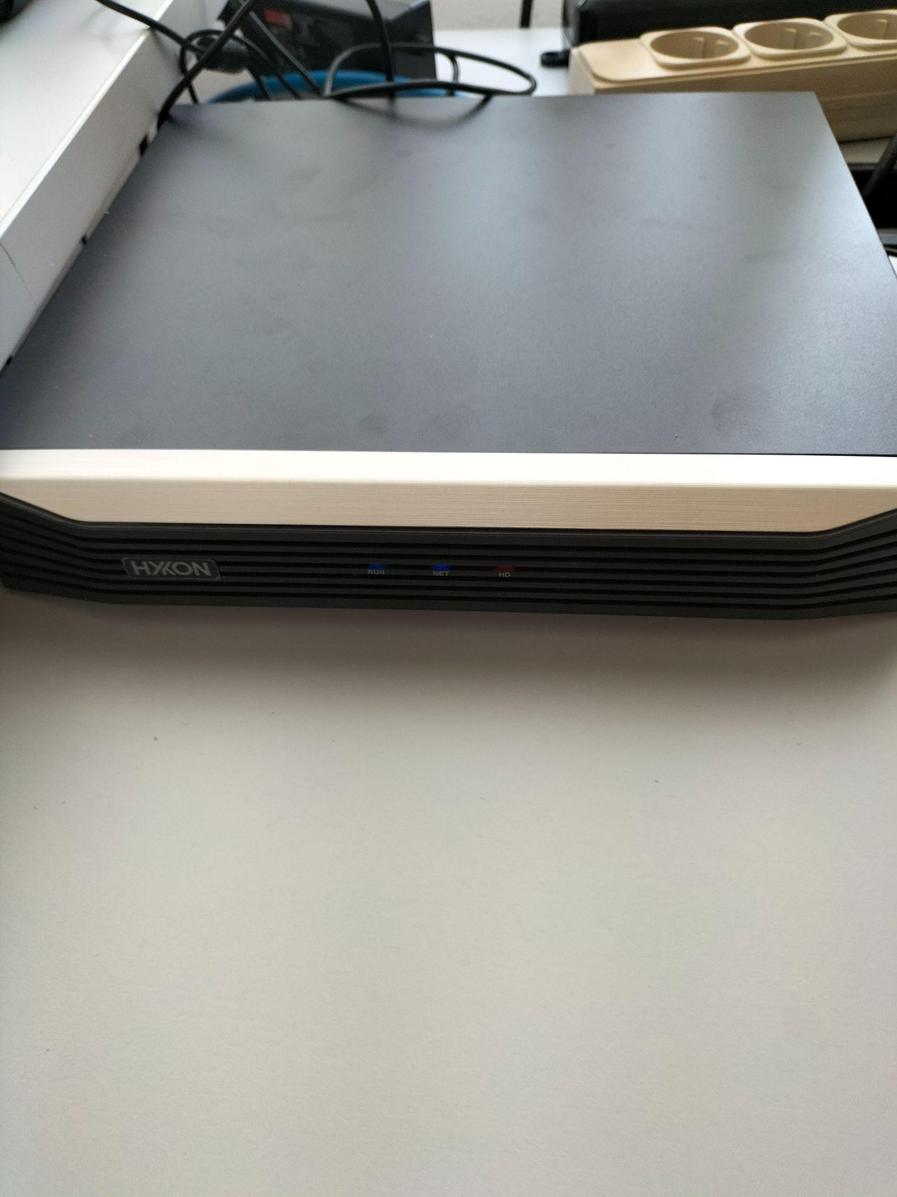
In questa immagine è visibile un semplice switch che permette la fluidificazione del traffico di rete, evitando la collisione tra diversi calcolatori su una stessa rete. | 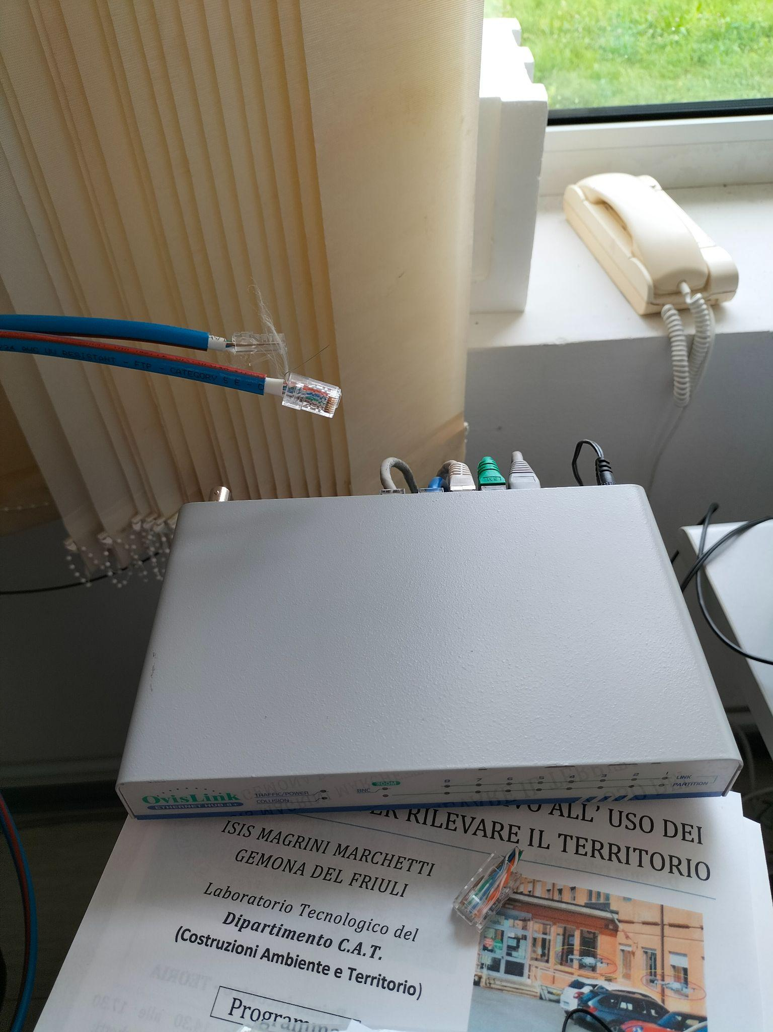

CONSIDERAZIONI FINALI

Il progetto è stato coinvolgente e stimolante, la messa a punto di questo sistema ci ha permesso di comprendere il funzionamento, la programmazione e l’installazione dell’intero sistema nel dettaglio.
Riteniamo utile l’intervento del tecnico specializzato che è stato anche in grado di coinvolgere gli studenti in modo rilevante, anche assegnando loro semplici compiti pratici di montaggio.
La configurazione e il programma sono stati di relativa e semplice realizzazione e non hanno richiesto troppo tempo.
Ci auguriamo un successivo coinvolgimento a scopo istruttivo in questo progetto.

